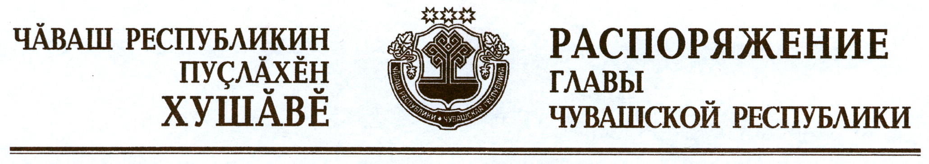

В соответствии с Законом Российской Федерации «О ветеринарии», Правилами по борьбе с гриппом птиц, утвержденными приказом Министерства сельского хозяйства Российской Федерации от 27 марта 2006 г.
№ 90 (зарегистрирован в Министерстве юстиции Российской Федерации 27 апреля 2006 г., регистрационный № 7756), и на основании представления руководителя Государственной ветеринарной службы Чувашской Республики – главного государственного ветеринарного инспектора Чувашской Республики:
1. Отменить ограничительные мероприятия (карантин) по высокопатогенному гриппу птиц с 14 августа 2018 г. в связи с истечением 21 суток со дня уничтожения (утилизации) всего восприимчивого поголовья или убоя и переработки условно здоровых птиц, находившихся в неблагополучных пунктах, и проведения заключительной дезинфекции:
на территории кадастрового квартала 21:20:100158, расположенного в юго-западной части г. Цивильска Цивильского района Чувашской Республики, в следующих границах: от кольцевой автотранспортной развязки на северо-восток по ул. П. Иванова до пересечения с ул. Гоголя, далее по
ул. Гоголя до пересечения с ул. Ломоносова, затем от пересечения ул. Ломоносова с ул. Чапаева до пересечения с ул. П. Иванова;
на территории кадастрового квартала 21:20:100162, расположенного в юго-западной части г. Цивильска Цивильского района Чувашской Республики, в следующих границах: от пересечения ул. Николаева с автомобильной дорогой М-7 «Волга», далее по автомобильной дороге М-7 «Волга» до кольцевой автотранспортной развязки (включая ее границы) и далее по кольцевой автотранспортной развязке второй съезд направо по автомобильной дороге А-151 Цивильск – Ульяновск по ул. П. Иванова до д. 14, затем от д. 14 ул. П. Иванова на запад до заброшенного крайнего здания «Цивильсксельхозхимия», от которого на северо-запад до пересечения с
ул. Николаева, далее на северо-восток по автомобильной дороге «Цивильск – Красноармейское – Кюль-Сирма» по ул. Николаева до пересечения с автомобильной дорогой М-7 «Волга», и кадастрового квартала 21:20:100167.
2. Ограничить на территориях, указанных в пункте 1 настоящего распоряжения, на срок до 14 ноября 2018 г. включительно вывоз инкубационного яйца и живой птицы всех видов и возрастов в другие хозяйства.
3. Признать утратившим силу распоряжение Главы Чувашской Республики от 16 июля 2018 г. № 286-рг.
4. Контроль за исполнением настоящего распоряжения возложить на Государственную ветеринарную службу Чувашской Республики.

Глава
Чувашской Республики – М.Игнатьев

г. Чебоксары
14 августа 2018 года
№ 345-рг

